4.2 Linková vrstva OSI modelu

4.2.1 Podvrstvy linkovej vrstvy
MAC adresa
Prístupová metóda CSMA/CD
4.2.2 ETHERNET
4.2.3 Zariadenia 2. vrstvy

4.2.1 Podvrstvy linkovej vrstvy

Poskytuje služby pre rôzne protokoly sieťovej vrstvy a pre prenos alebo prijímanie dát používa fyzickú vrstvu.

Je rozdelená na dve podvrstvy:
LLC – Logical-Link Control – riadiaca vrstva logického spoja. Slúži ako rozhranie pre potokoly sieťovej vrstvy.
MAC – Media Access Control – riadiaca vrstva prístupu k médiám
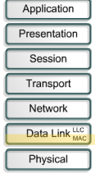
Protokoly linkovej vrstvy sú používané na označenie, zabalenie a zaslanie (správne adresovaných )paketov sieťovej vrstvy.

MAC adresa - fyzická

MAC adresa je 48 bitové číslo, zapisované ako šesť dvojíc hexadecimálnych číslic.
Prvých 24 BITOV je číslo výrobcu, druhých 24 je poradové číslo NICu.
V príkazovom riadku príkazom
ipconfig – all alebo ipconfig /all

sa zobrazí aj fyzická adresa sieťovej karty:

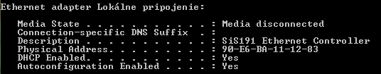

Prístupová metóda CSMA/CD
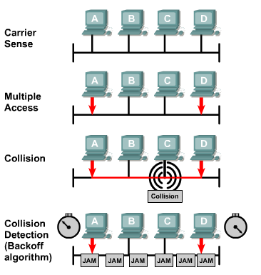

priebeh CSMA/CD

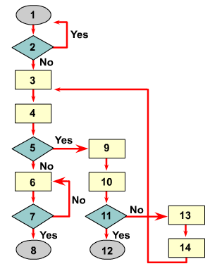
- Host čaká na vysielanie
- Je zistená nosná? = je linka obsadená?, ak áno, ďalej čaká. Ak nie,
- poskladá frame a
- začne vysielať
- Je zistená kolízia?, Ak nie,

- Trvá prenos

- Je prenos ukončený? Ak nie, vráti sa do kroku 6, ak áno
- Vysielanie ukončené
- Po zistení kolízie v kroku 5 vyšle JAM signál
- Počítadlo pokusov o vysielanie zvýši o 1
- Bolo veľa pokusov o vysielanie?

- Ak ich bolo 10, –> 12. Zruší vysielanie, ak nie,

13. Prepočítava náhodný čas čakania,
14. Čaká náhodnú dobu a po jej skončení znova poskladá frame, čiže pokúša sa o opätovné vysielanie

